GeoDynamics maakt overstap naar Nederland
Het Belgische softwarebedrijf in de mobiliteitsindustrie betreedt de Nederlandse markt onder leiding van Remco Vis&eacute;e
Na 19 succesjaren in Belgi&euml;, gaat GeoDynamics vanaf maart 2023 ook de Nederlandse markt bedienen. Onder leiding van countrymanager Remco Vis&eacute;e wordt het softwarebedrijf gespecialiseerd in uren- en activiteitregistratie geopend in Waddinxveen. Vanaf 23 maart kunnen ondernemers alle nodige informatie over en voor hun mobiele werknemers op &eacute;&eacute;n plek vinden, bij GeoDynamics.

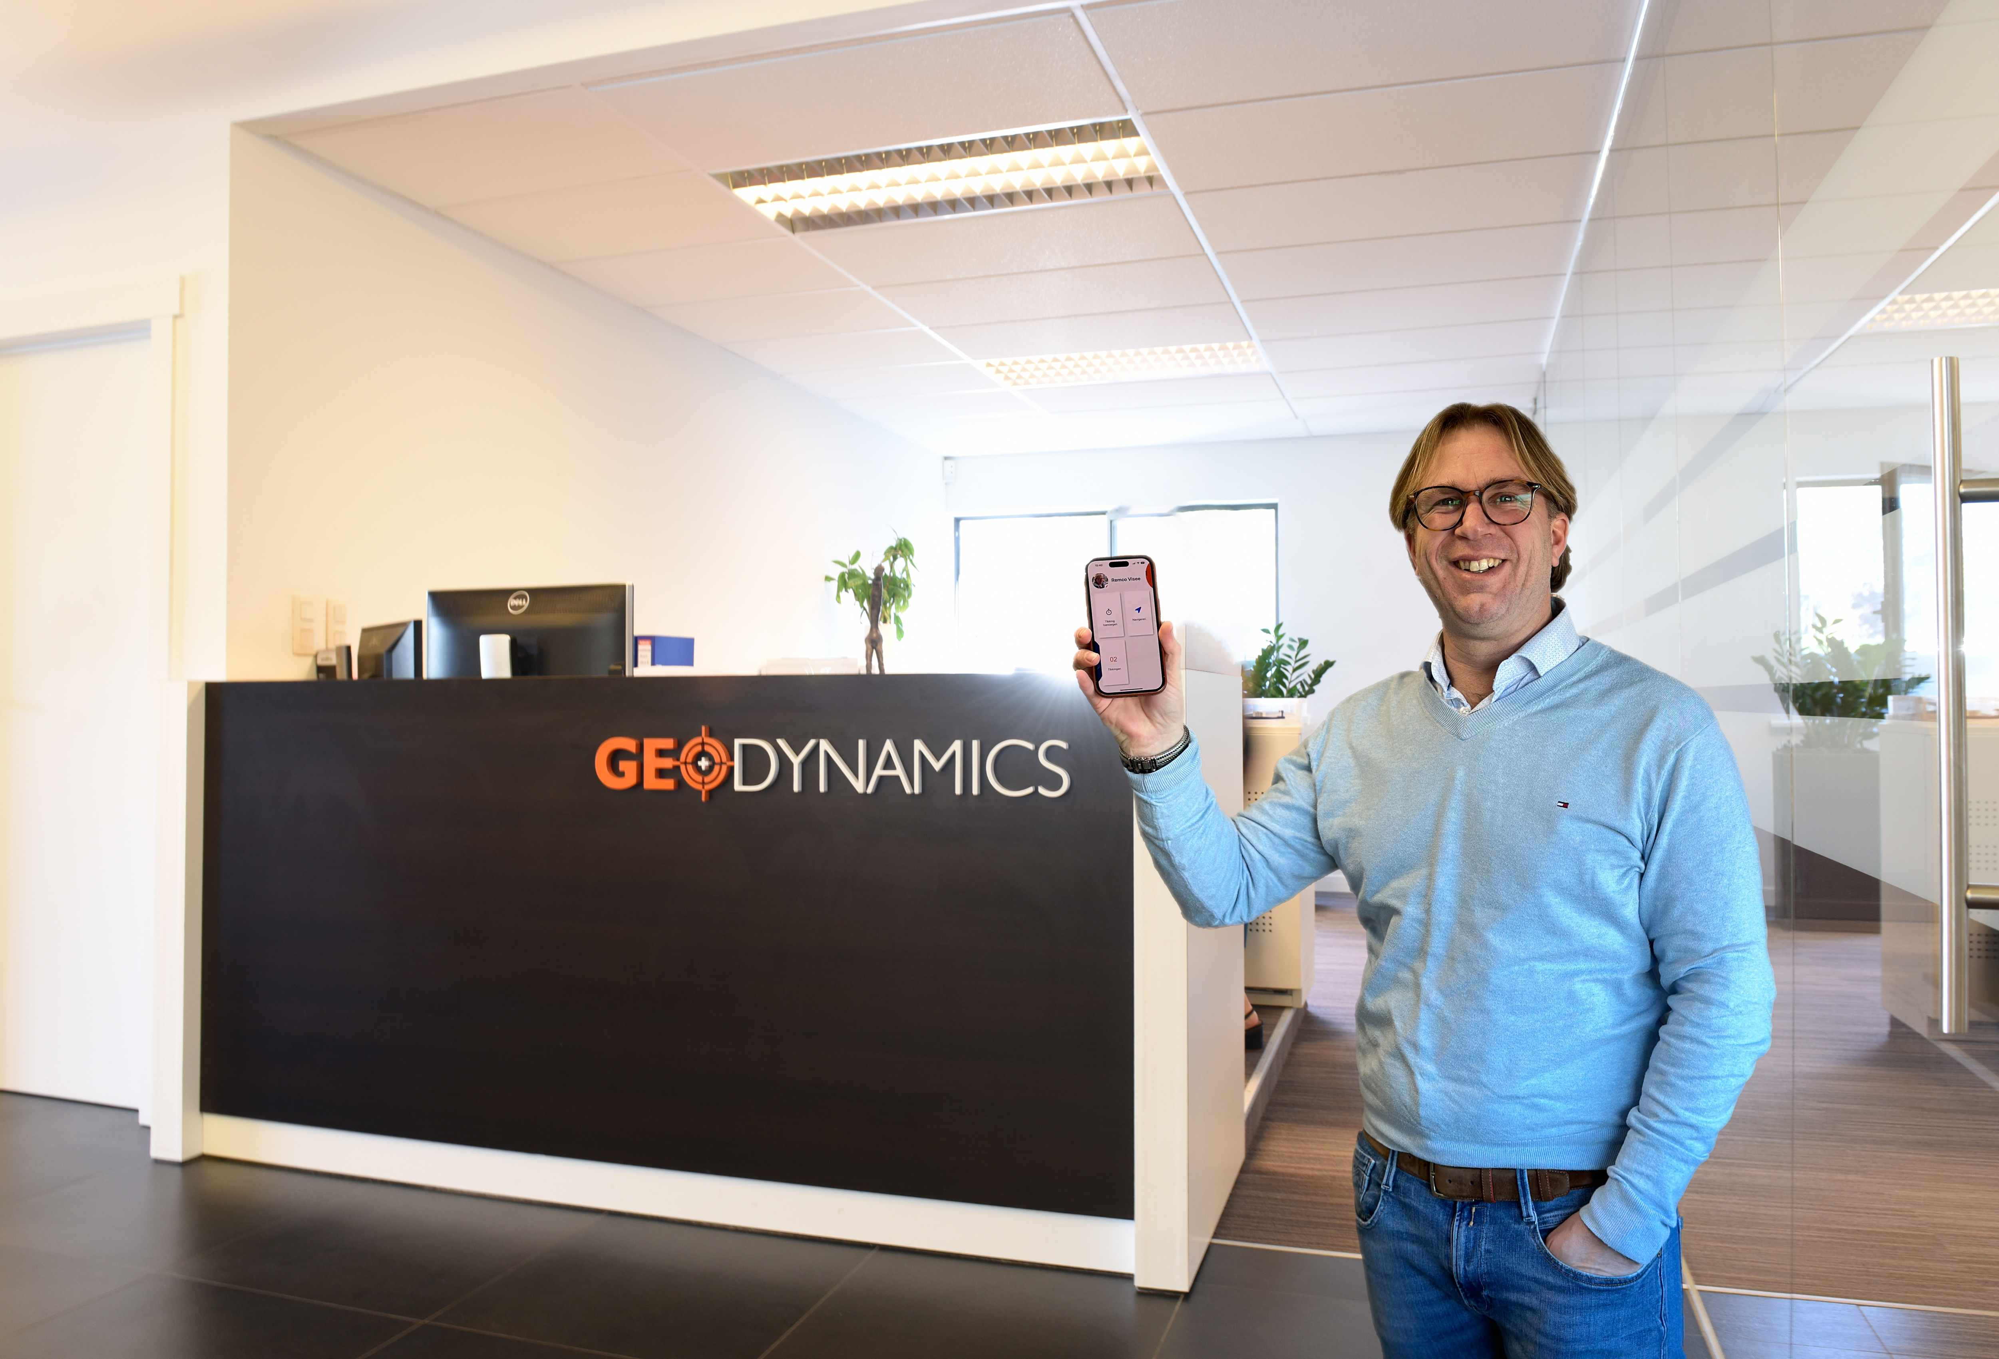

GeoDynamics telt in België al ruim 3.000 klanten
GeoDynamics is de Belgische marktleider op het gebied van mobiele softwareoplossingen voor onder andere de bouwsector. Het is de drijvende kracht achter de digitalisatie van deze en andere sectoren. Materiaalbeheer, tijd-, aanwezigheids- en activiteitenregistratie besparen onze huidige klanten honderden werkuren. “We verwerken de werkuren van meer dan 70.000 medewerkers”, vertelt Stijn Stragier, managing partner van GeoDynamics. Hij richtte samen met Peter Vermeersch het bedrijf op in 2004. Samen staan ze al meer dan negentien jaar aan het roer van het moederbedrijf dat inmiddels al 50 medewerkers telt.
Waarom komen we nu ook naar Nederland?
Als Belgisch bedrijf is het vanzelfsprekend om als eerste internationale stap richting Nederland te gaan. In de afgelopen jaren kwam GeoDynamics al met veel Nederlandse klanten in contact en maakte daarom logischerwijs de keuze om ook in Nederland voet aan de grond te krijgen. Dit wordt gedaan onder leiding van Remco Visée, die al 20 jaar ervaring heeft in de mobiliteitsindustrie. Hij ervaart dagelijks dat er een grote vraag is naar digitalisering. “We zien dat veel bedrijven tijd en geld verliezen, omdat dagelijkse materiaal- en urenregistraties nog handmatig worden verwerkt. Dit is niet alleen foutgevoelig, maar voor veel werknemers een vervelende klus. Digitaliseren en automatiseren geeft de werkgever inzicht in zijn assets en de werknemer tijd om met belangrijkere (en leukere) projecten bezig te zijn.” GeoDynamics wil hierin het verschil blijven maken, nu ook op de Nederlandse markt. “Onze ambitie? Het leven van Nederlandse bedrijfsleiders, aannemers en administratieve diensten een stuk makkelijker maken met het gebruik van onze software,” aldus Visée.
Wat kunnen klanten verwachten van GeoDynamics?
Stragier legt uit hoe het werkt: “Onze software verzamelt en centraliseert deze gegevens waardoor ze op elk moment van de dag raadpleegbaar zijn vanuit verschillende locaties op allerlei devices. De software is daarnaast in staat om alle gewerkte uren van één project te verzamelen of uren en declaraties door te zetten naar de loonadministratie, planning-, ERP- of CRM-systemen. “Volgens onze berekeningen kan een administratieve dienst op die manier één uur werk per week, per werknemer uitsparen. Dat is op dit moment dus ruim 70.000 uur per week,” vertelt Stragier. Geen gedoe meer met urenbriefjes en stapels declaraties. Alles kan ingevuld worden in één app, zonder administratieve uitdagingen.

Voor meer informatie verwijzen we je naar onze website:
https://www.geodynamics.nl/
Voor aanvullende vragen naar aanleiding van dit persbericht kun je terecht bij Remco Visée.
remco.visee@geodynamics.nl
Kouwe Hoek 8, 2.05
2741PX Waddinxveen
+31(0)6-45648 607 (mobiel)
+31(0)182-715 305 (direct)
+31(0)182-715 308 (algemeen)
https://www.linkedin.com/company/geodynamicsnl
https://www.linkedin.com/posts/remcovisee_tijdbesparend-foutloos-efficiaebnt-activity-7043951524175110144-oUD8

Over: GeoDynamics Nederland
GeoDynamics, opgericht in 2004, ontwikkelt software om op afstand de locatie te bepalen van voertuigen, werktuigen of mobiele medewerkers. Via een beveiligde website kan je op computer, tablet of smartphone volgen waar ze zich bevinden. De systemen van Geodynamics worden ook gebruikt voor tijdsregistratie en het beheer van het wagenpark. Het bedrijf heeft 3.400 klanten, die samen 50.000 blackboxen gebruiken. Dat zijn apparaten met ingebouwde gps- en gsm-functies die in een voertuig geïnstalleerd worden om de locatie ervan te volgen. GeoDynamics richt zich op de bouwsector, installateurs, onderhouds- en serviceploegen, openbare diensten en andere organisaties met mobiele medewerkers en een wagenpark.

Newsroom
Bekijk het volledige persbericht inclusief meer foto's en video's in onze Newsroom.
Bekijk het volledige persbericht
Bekijk alle voorgaande persberichten

Contact informatie
Naam: Remco Visée
E-mail: remco.visee@geodynamics.nl
Telefoon: 06-45648607

